 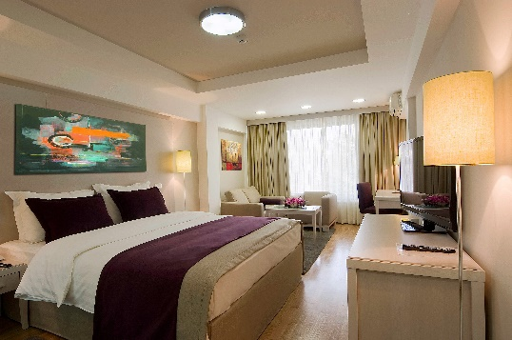

**Accommodation Booking Form**

**Hotel M \*\*\*\***

**ISS 2024**

**14-15. Decembar, 2024**

**A. LIČNI PODACI –** **popuniti štampanim slovima**

|  |  |  |  |
| --- | --- | --- | --- |
| *Prezime: |  | *Ime: |  |
| *Organizacija/Ustanova: |  | *Broj licence: |  |
| *Adresa: |  | *Odeljenje/odsek: |  |
| *Grad: |  | *Poštanski broj: |  |
| *Telefon: |  | *Država: |  |
| *E-Mail: |  |  |  |

**\*Registracija za kongres na**[**www.usks.org**](http://www.usks.org/)

1. **SMEŠTAJ – molimo Vas da u naznačenom polju navedete koji tip sobe želite:**

|  |  |  |
| --- | --- | --- |
| **TIP SOBE** | **Jednokrevetna** | **Dvokrevetna** |
| **Premier** | Rsd 15.600,00 ☐ | Rsd 18.000,00 ☐ |
| **Standard** | Rsd 10.800,00 ☐ | Rsd 13.200,00 ☐ |

**Cene su date po danu i sobi i uključuju doručak i PDV. Boravišna taksa iznosi 160,00 Rsd po osobi i danu**

|  |  |  |  |  |
| --- | --- | --- | --- | --- |
| **Datum dolaska:** | **Datum odlaska:** | **Br.noći:** | **Br.jednokrevetnih soba:** | **Br.dvokrevetnih soba:** |
|  |  |  |  |  |
| Navedite ime osobe sa kojom želite da delite sobu  ( prezime i ime pratioca): | | |  |  |

Detaljnije informacije i opis hotela možete pogledati na : <http://www.hotel-m.com/>

1. **TRANSFER – Aerodrom / Hotel / Aerodrom ( cena – Rsd 4.500,00po pravcu – max 3 osobe)**

|  |  |  |  |  |  |  |  |
| --- | --- | --- | --- | --- | --- | --- | --- |
| Datum dolaska: |  | Broj leta: |  | Vreme: |  | Broj osoba: |  |
| Datum odlaska: |  | Broj leta: |  | Vreme: |  | Broj osoba: |  |

**C. PLAĆANJE:**

|  |  |  |  |
| --- | --- | --- | --- |
| ☐ VISA Card | ☐ Master Card | ☐ American Express |  |
| _/_/_/_/_/_/_/_/_/_/_/_/_/_/_/_/ | | Datum važenja : _____/_____ |  |
| CVC ( sigurnosni kod ): _/_/_/ | | Ime vlasnika kartice: ________________________ | |
| ( nalazi se na poleđini kartice, u polju potpisa, poslednja 3 broja) | |  | |

*Potpis vlasnika kartice je obavezan**!**

**Ovim ovlašćujem T.P. MLADOST TURIST d.o.o da zaduži račun kreditne kartice u ukupnom iznosu , zbog naplate i svih naknadnih izmena (otkazivanje , i ne pojavljivanje ) za navedene stavke .**

\***Potpis vlasnika kartice: _________________________**

**Bankarskom transakcijom - profaktura:**

Instrukcije za plaćanje:

Kompanija: TP Mladost-turist d.o.o.

Adresa: Bulevar oslobodjenja 56a

11000 Beograd, Srbija

Žiro račun: 170 - 300952571- 65

Svrha uplate: ISS 2024

**Molimo Vas da nas kontaktirate ukoliko Vam je potreban predračun!**

**D. Uslovi otkazivanja rezervacije smeštaja:**

Otkazivanje rezervacije smeštaja do 07.Decembra 2024. - besplatno

Otkazivanje rezervacije smeštaja od 07-13.Decembra 2024. - naplaćuje se prva nooć

Otkazivanje rezervacije smeštaja posle 13.Decembra 2024. – naplaćuje se pun iznos rezervacije

**Svaka promena ili OTKAZIVANJE moraju biti poslate pismeno poštom, putem fax-a ili elektronskom poštom na adresu Hotela M .**

* **Molimo Vas da popunjenu prijavu prosledite mailom HOTELU M\*\*\*\***

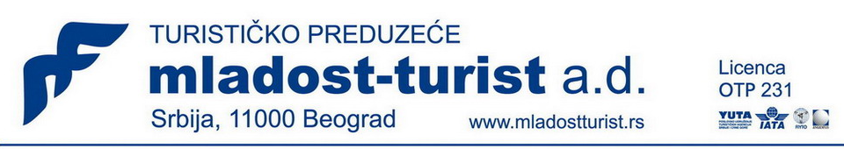

**Bulevar oslobodjenja 56a, 11000 Belgrade, Serbia**

**Phone / Fax: +381 64 87 37 043**

**E-mail:** [**info@hotel-m.com**](mailto:info@hotel-m.com)